Eliott

Barbet

TP 2 : Programmation

Question 1 :

Programme Java :

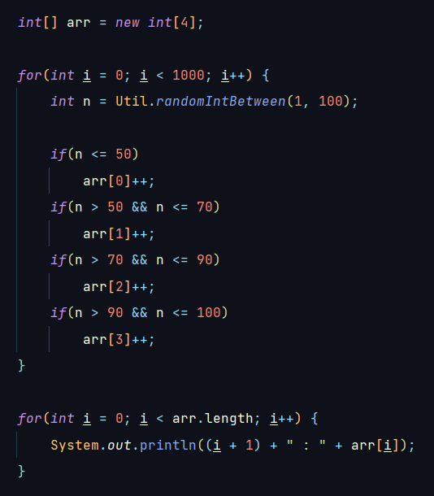

Sortie du programme (exécuté 5 fois) :

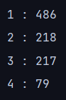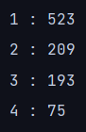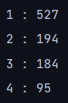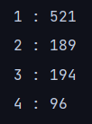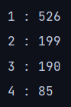

Après 5 tests, on peut confirmer que 50% des nombres aléatoires (sur 1000) sont générés entre 0 et 50 (index 0 du tableau arr[]), 20% pour le l’index 1, 20 pour le 2 et 10 pour le 3.

Question 2 :

Pour la suite du TP, l’utilisateur va devoir saisir les dimensions de la planche. Pour cela, une méthode a été créée afin de définir 2 valeurs (une pour la longueur et une pour la largeur de la planche) avec comme condition que la largeur soit impaire et la longueur supérieure à la largeur précédemment saisie.

Voici la méthode pour obtenir les dimensions de la planche :

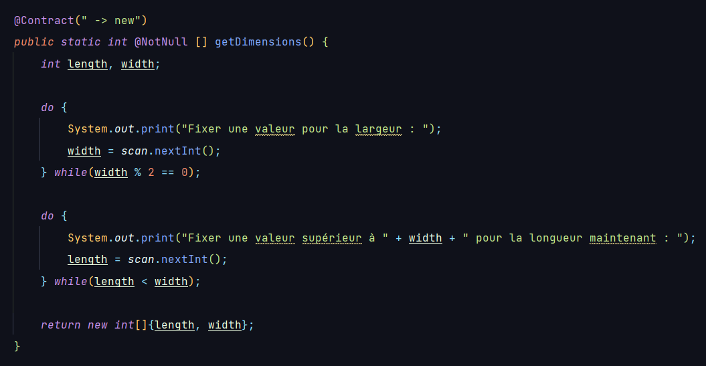

On peut donc créer la méthode qui va simuler les pas d’un marin vers le bateau avec les conditions du TP pour obtenir la méthode arivobato() :

